ПРИНЯТО  Советом учреждения  Протокол № 5  от «04» июля 2016 г. | 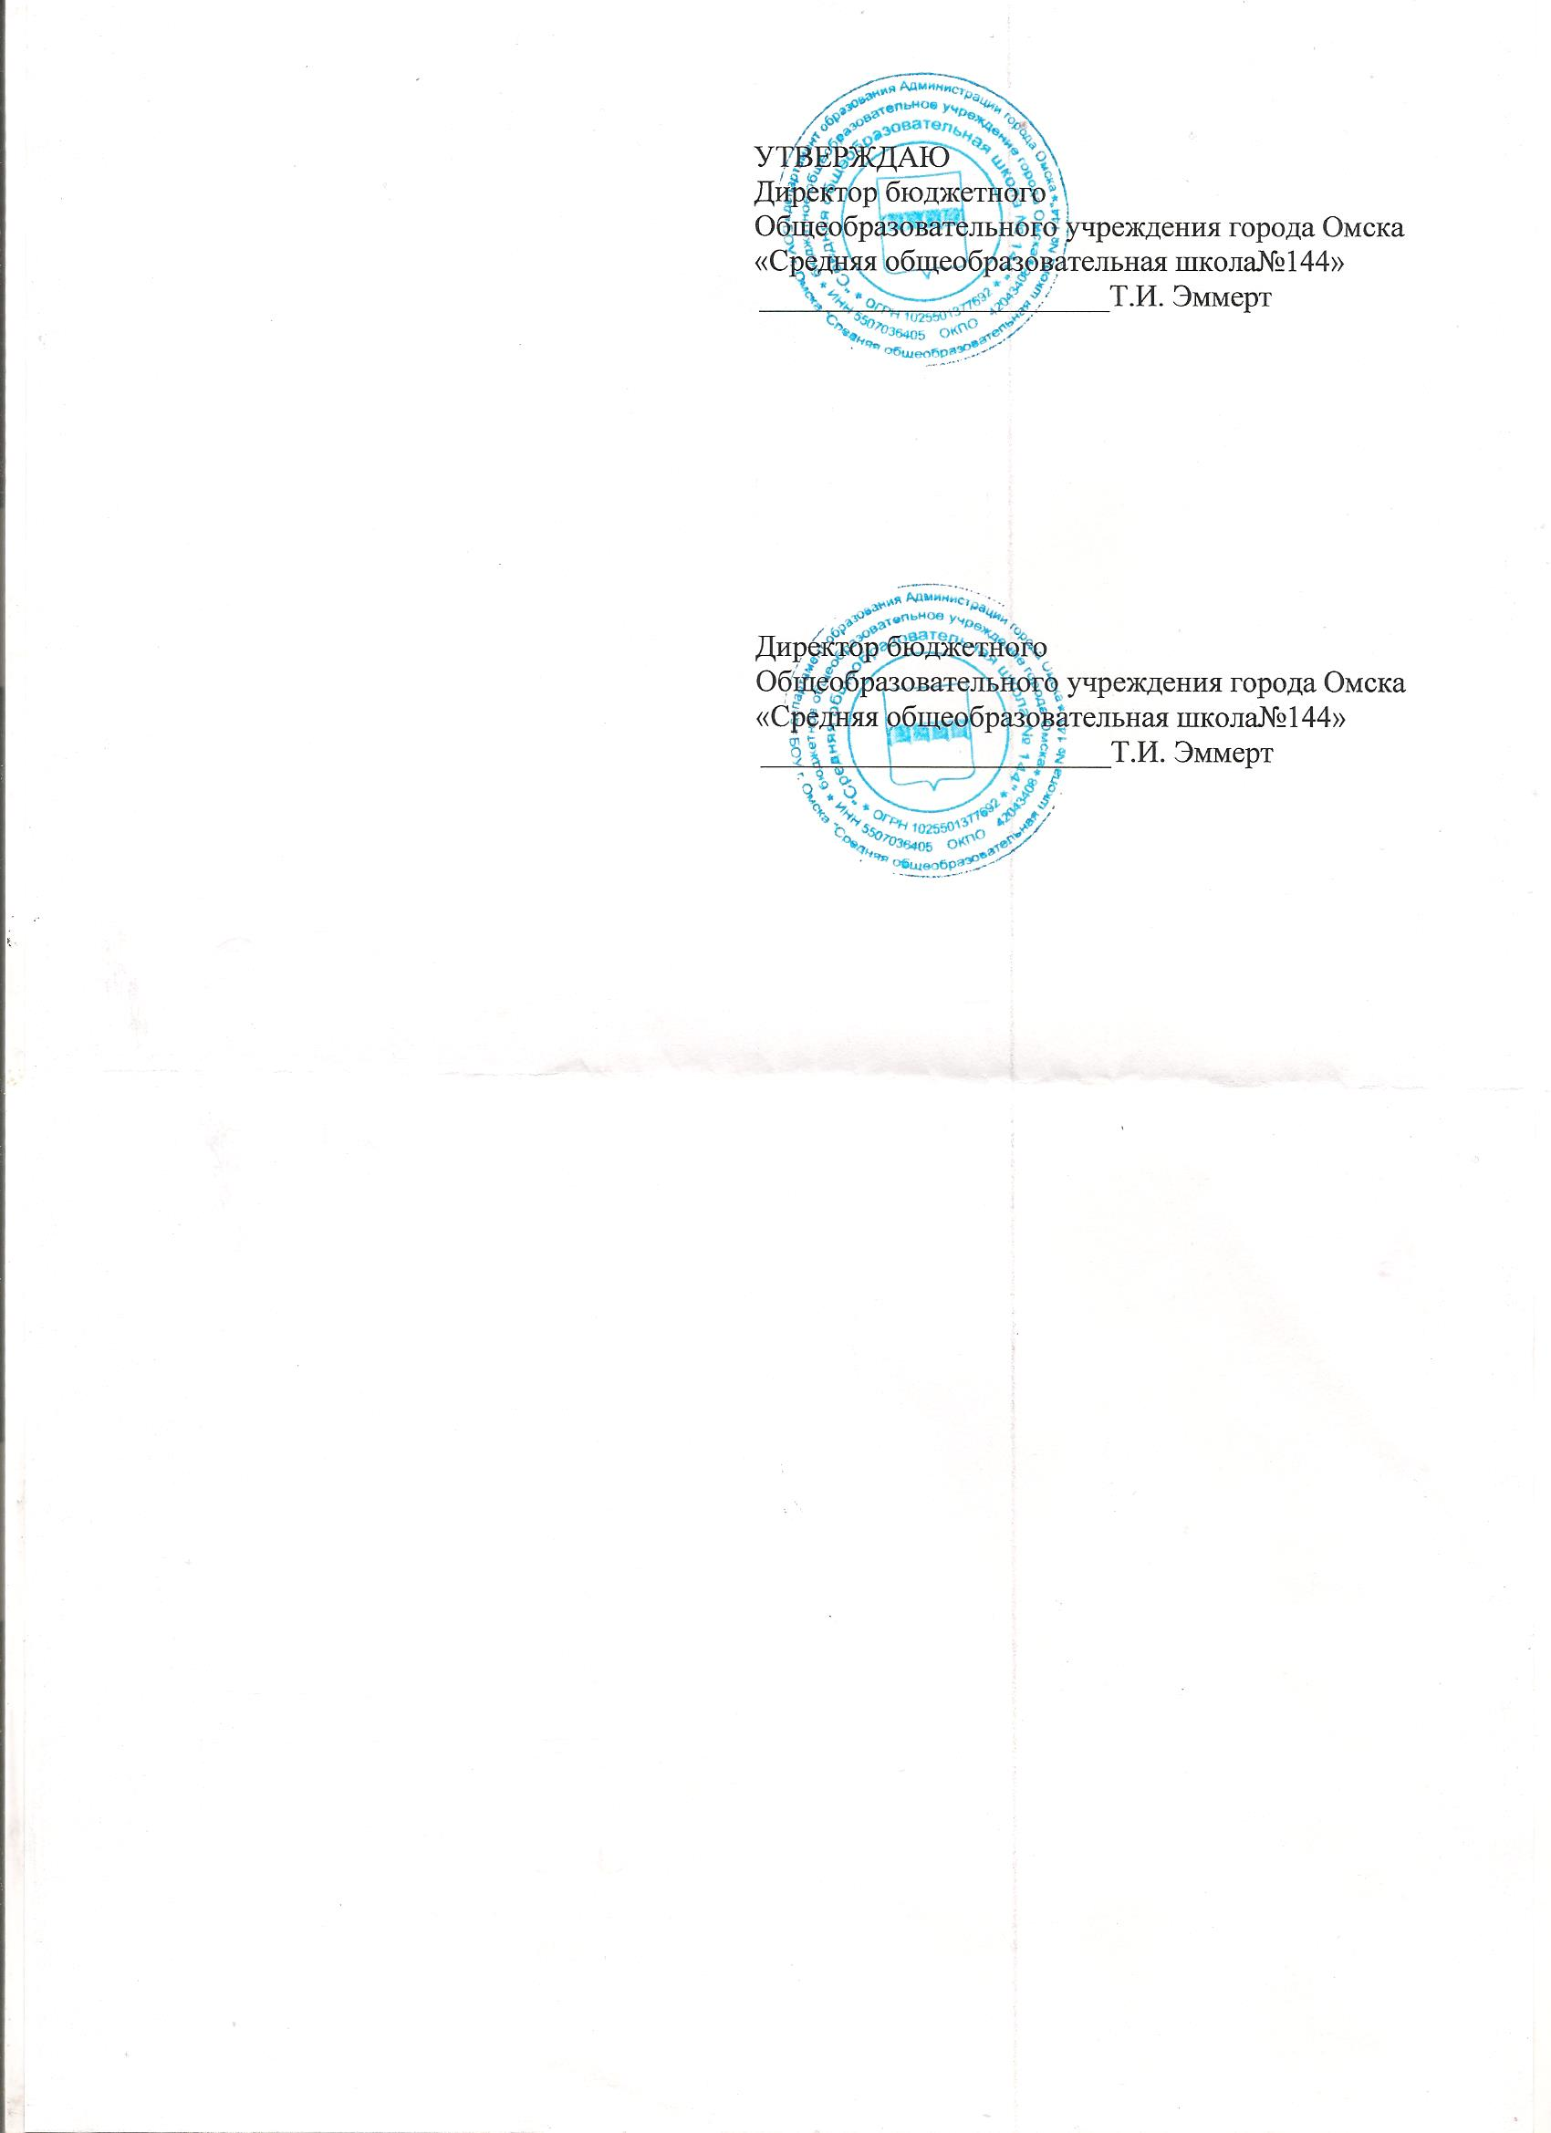  .

Положение
о рабочей программе

1. Общие положения
1.1. Настоящее Положение разработано в соответствии с Федеральным законом «Об образовании в Российской Федерации» № 273 от 29.12.2012 г., Концепцией модернизации российского образования, и регламентирует порядок разработки и реализации рабочих программ педагогов.

1.2. Рабочая программа (далее — Программа) — нормативный документ, определяющий объем, порядок, содержание изучения и преподавания учебной дисциплины (элективного курса, факультатива, курса дополнительного образования), основывающийся на федеральном государственном образовательном стандарте, примерной или авторской программе по учебному предмету (образовательному компоненту).

1.3. Цель рабочей программы — создание условий для планирования, организации и управления образовательным процессом по определенной учебной дисциплине (образовательному компоненту).

Задачи программы:
- дать представление о практической реализации компонентов государственного образовательного стандарта при изучении конкретного предмета (курса);
- конкретно определить содержание, объем, порядок изучения учебной дисциплины (курса) с учетом целей, задач и особенностей учебно-воспитательного процесса образовательного учреждения и контингента обучающихся.

1.4. Функции рабочей программы:
- нормативная, то есть является документом, обязательным для выполнения в полном объеме;
- целеполагания, то есть определяет ценности и цели, ради достижения которых она введена в тот или иной образовательный предмет;
- определения содержания образования, то есть фиксирует состав элементов содержания, подлежащих усвоению учащимися (требования к минимуму содержания), а также степень их трудности;
- процессуальная, то есть определяет логическую последовательность усвоения элементов содержания, организационные формы и методы, средства и условия обучения;
- оценочная, то есть выявляет уровни усвоения элементов содержания, объекты контроля и критерии оценки уровня обученности учащихся.

1.5. Рабочая программа разрабатывается на основе:
- ФГОС начального, основного и среднего общего образования;
- фундаментального ядра содержания общего образования;
- примерных программ учебных предметов и курсов;
- образовательных программ начального, основного и среднего общего образования Учреждения, в том числе учебного плана;
- данного локального акта Учреждения, регламентирующего порядок разработки, утверждения и реализации рабочей программы.

2. Технология разработки рабочей программы
2.1. Рабочая программа составляется учителем-предметником, педагогом дополнительного образования по определенному учебному предмету или курсу (элективному, факультативному, курсу дополнительного образования) на учебный год или уровень обучения.

2.2. Проектирование содержания образования на уровне отдельного учебного предмета (курса) осуществляется индивидуально каждым педагогом в соответствии с уровнем его профессионального мастерства и авторским видением дисциплины (образовательного компонента).

2.3. Допускается разработка Программы коллективом педагогов одного предметного методического объединения. Данное решение должно быть принято коллегиально и утверждено приказом директора образовательного учреждения.

2.4. Рабочая программа должна быть рассчитана на те часы, которые предусмотрены учебным планом.
3. Структура рабочей программы
3.1. Структура Программы является формой представления учебного предмета (курса) как целостной системы, отражающей внутреннюю логику организации учебно-методического материала, и включает в себя следующие элементы:
- титульный лист (название программы).
- пояснительную записку, в которой конкретизируются общие цели основного общего образования с учётом специфики учебного предмета;
- общую характеристику учебного предмета, курса;
- описание места учебного предмета, курса в учебном плане;
- личностные, метапредметные и предметные результаты освоения конкретного учебного предмета, курса;
- содержание учебного предмета, курса;
- тематическое планирование с определением основных видов учебной деятельности;
- описание учебно-методического и материально-технического обеспечения образовательного процесса;
- планируемые результаты изучения учебного предмета, курса.

3.2. Титульный лист — структурный элемент программы, представляющий сведения о названии программы учебного предмета, которое должно отражать ее содержание, место в образовательном процессе, адресность, сроки реализации программы.

3.3. Пояснительная записка — структурный элемент программы, поясняющий актуальность изучения данного курса, нормативную документацию, на основе которого составлена программа, задачи и специфику курса. В пояснительной записке конкретизируются общие цели основного общего образования с учётом специфики учебного предмета.
В тексте пояснительной записки следует указать:
- внесённые изменения в примерную (авторскую) программу и их обоснование (дополнения новыми темами определенного раздела, увеличения количества часов на тот или иной раздел, тему; перераспределения количества часов внутри раздела, темы, изменения последовательности изучения учебного материала и т. д.);

3.4. Общая характеристика учебного предмета, курса - структурный элемент программы, включающий толкование каждого раздела, блока, модуля тематического планирования. Прописывается характеристика учебного процесса: основные технологии, методы и формы обучения, специфические компетенции предмета (ценностно-смысловых, общекультурных, информационных, коммуникативных, социально-трудовых компетенций и компетенций личностного самосовершенствования), потенциал учебного предмета в решении задач воспитания обучающихся на уровнях обучения, процесс развития ИКТ - компетентности обучающихся.

3.5. Описание места учебного предмета, курса в учебном плане - структурный элемент программы, содержащий:
- образовательную область,
- время изучения, количество часов недельное и годовое;
- преемственность в преподавании предмета по уровням обучения;

3.6. Личностные, метапредметные и предметные результаты освоения конкретного учебного предмета, курса - структурный элемент программы, которыми должны овладеть учащиеся в процессе изучения данного курса. Требования конкретизируются для каждого класса и задаются в деятельностной форме (что при изучении данного учебного предмета, курса обучающиеся должны знать, уметь, использовать в практической деятельности и в повседневной жизни).
Целесообразно в данном пункте указать критерии оценивания достижения обучающимися планируемых результатов по предмету
Рекомендуется прописать типы заданий, которые может использовать учитель для оценивания достижения обучающимися планируемых результатов (например, контрольная работа, тесты с открытым ответом, задания на сопоставления и т. д.)

3.7. В раздел содержание учебного предмета, курса входят:
- перечень и названия разделов и тем курса;
- необходимое количество часов для изучения разделов и тем курса;
- формы контроля, количество практических, лабораторных и контрольных работ.

3.8. Раздел тематическое планирование с определением основных видов учебной деятельности - структурный элемент программы, содержащий наименование темы, общее количество часов (в том числе на теоретические и практические занятия, повторение, по необходимости — резервное время). Составляется в виде таблицы, содержащей в себе графы: номер урока, номер урока в теме, дата проведения, тема урока, тип урока, основные виды учебной деятельности, планируемые результаты (предметные, метапредметные, личностные). В тематический план должны быть включены контрольные, практические, лабораторные работы, экскурсии, конференции и другие формы проведения занятий.

3.9 Раздел описание учебно-методического и материально-технического обеспечения образовательного процесса - структурный элемент программы, который определяет необходимые для реализации данного курса методические и учебные пособия, справочники и другие источники информации, оборудование и приборы, дидактический материал. В библиографическом списке выделяются издания, предназначенные для обучающихся и литература для педагога.

3.10. Раздел планируемые результаты изучения учебного предмета, курса, представляется блоками:
- выпускник научится;
- выпускник получит возможность научиться.

4. Оформление рабочей программы
4.1. Текст набирается в текстовом редакторе Word for Windows шрифтом Times New Roman, 12, одинарный межстрочный интервал, допускаются переносы в тексте, выравнивание по ширине, абзац 1,25 см; поля: верхнее, нижнее — 2 см, правое —1 см, левое — 2,5 см; центровка заголовков и абзацы в тексте выполняются при помощи средств Word, листы формата А4. Таблицы вставляются непосредственно в текст, шрифт текста в таблицах 8-ой для тематического планирования.
В рабочей программе страницы нумеруются.

4.2. Титульный лист считается первым, но не нумеруется.
На титульном листе указывается:
- название Программы (предмет, курс);
- адресности (класс);
- сведения об авторе (ФИО, должность, квалификационная категория);
- учебныйгод составления Программы.

4.3. Список литературы строится в произвольном порядке, с указанием названия издательства, года выпуска, количества страниц документа (книги). Допускается оформление списка литературы по основным разделам изучаемого предмета (курса).

5. Утверждение рабочей программы
5.1. Рабочая программа утверждается ежегодно в начале учебного года (до 10 сентября текущего года) приказом директора образовательного учреждения.

5.2. Утверждение Программы предполагает «следующие процедуры:
- обсуждение Программы на заседании методического объединения, ставится резолюция «Рассмотрено»;
- получение экспертного согласования у заместителя директора, курирующего данного педагога, предмет, курс, направление деятельности. Допускается внешняя экспертиза Программы (работниками ИРООО, ОмГПУ, ОмГУ и т.д.)
- утверждение директором ОУ, скрепление печатью.

5.3.При несоответствии Программы установленным данным Положением требованиям руководитель образовательного учреждения накладывает резолюцию о необходимости доработки с указанием конкретного срока исполнения.
5.4. Все изменения, дополнения, вносимые педагогом в Программу в течение учебного года, должны быть согласованы с заместителем директора, курирующим данного педагога, предмет, курс, направление деятельности и пр.

6. Срок действия и хранения.
6.1. Рабочая программа составляется в двух бумажных экземплярах и электронном: один бумажный находится в кабинете заместителя директора, другой у учителя, электронный вариант размещается в Дневнике.ру.

6.2. Рабочая программа действительна в течение учебного года, на который составлена, и хранится также в течение трёх лет в архиве образовательного учреждения.

